Государственное образовательное учреждение Тульской области
«Тульская специальная (коррекционная) общеобразовательная школа-интернат
для обучающихся, воспитанников с ограниченными возможностями здоровья»

Сценарий речевого праздника

(приготовительный класс)

Учитель по РРС и ФПСР:
Лобанова В.А.

г. Тула, 2014
Звучит песня: «Учат в школе»
Слайд 1.
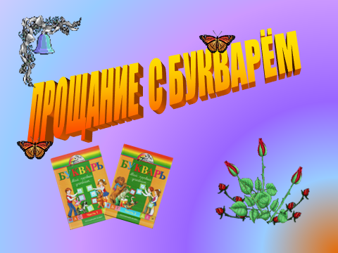
Ведущая. Поздравляю вас с окончанием нулевого класса и переходом в первый класс.
Прощай букварь (все хором говорят.)
Лаврущев. Ты научил нас дружно жить!
Карина. Читать.
Кира. Писать.
Женя. Считать.
Даня. Дружить.
Все вместе (Прощай любимый класс).
Антон. Ты лучшим был у нас!
Слайд 2.
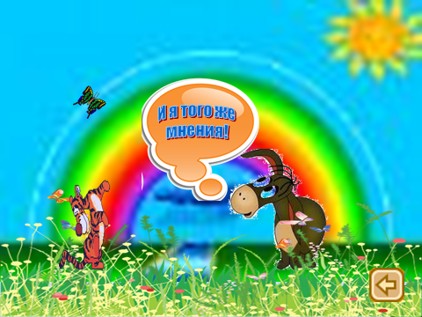
Ведущая. Сегодня мы будем веселиться, играть, отдыхать и показывать чему мы научились за этот год.
Слайд 3.
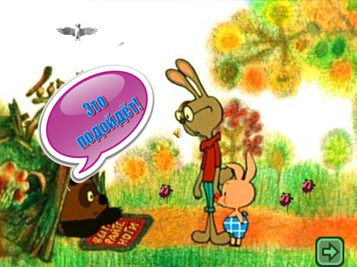

Игра называется: « Волшебный кружок»
Ведущая рисует овал и говорит: Это волшебный кружок и с его помощью можно нарисовать разных животных.
Кто это? (рисует ежа, рыбку, мышку, черепаху, цыплёнка, поросёнок. (Дети называют).
А это - КТО? Или ЧТО? (Из какой сказки?)
Слайд 4.
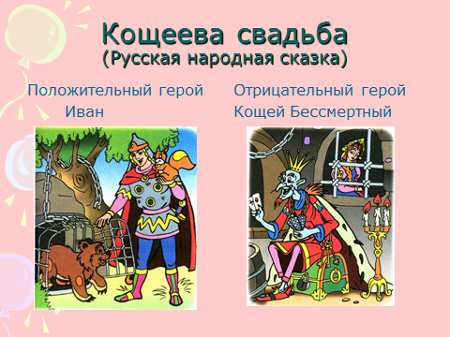

Слайд 5.

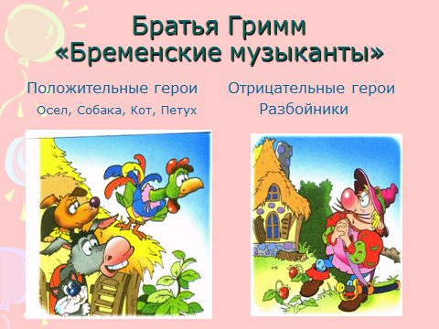
Появляется Незнайка, у него в руках свитки с названиями учебных предметов, но в названиях много ошибок;
Лучка, каранаш, бумога, тетродь, лупата, амбом.
Слайд 6.
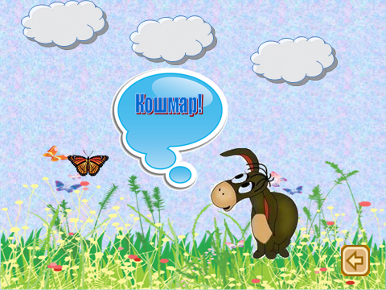
Ведущая. Ребята, посмотрите и исправьте ошибки.
(Ученики исправляют ошибки.)

Незнайка, ты можешь угадать названия предметов?
Называю - ручка, тетрадь, бумага.
Молодец, Незнайка, правильно угадал.
Слайд 7.
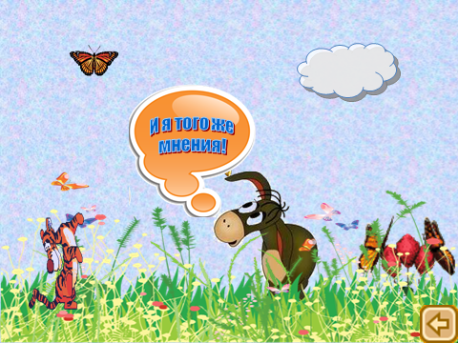
Дети под музыку, «Вместе весело шагать» проходят и садятся на стульчики.
Ведущая. Наши ребята приготовили сказку, а называется она «Дружба»
Автор – Лаврущев Антон.
Мышка - Дорошенко Кира.
Белка - Бугай Карина.
Птичка – Павлова Елизавета.
Крот - Неудахина Евгения.
Подсолнух - Разорёнов Даниил.
Автор. Нашли Мышка, Белка и Крот чёрное семечко.
Стали думать, как его разделить. Думали, думали-
Ничего не придумали.
Я помогу вам,- сказала Птичка. Ты, Крот, возьми лопату, вырой ямку. Ты, Мышка, возьми ведро с водой, а ты, Белка, полей землю.
Мышка, Крот и Белка так и сделали.
Автор. Осенью вырос большой подсолнух. (Даниил
держит большой подсолнух.)
В нём было много чёрных семечек.
Стали делить семечки. Мышке - ведро. Белке - ведро.
Кроту - мешок. И Птичка получила полную корзинку семечек. Спасибо тебе птичка за совет.
Мы друзья - нас разлучить нельзя.
Звучит песня «Солнечный круг»

Слайд 8.
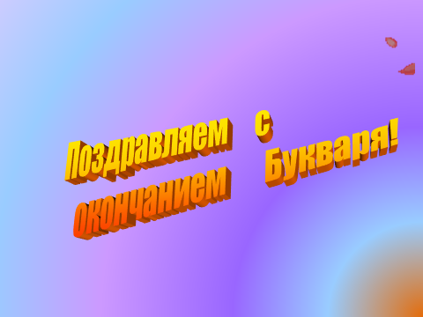

Пусть всегда будет Солнце! Пусть всегда будет Небо! Пусть всегда будет Мама!
Пусть всегда буду Я!
До свидания, нулевой класс!
Здравствуй, первый класс!

Прощай букварь
Ты научил нас
дружно жить,
читать, писать, считать
дружить.
Прощай любимый
класс.
Ты лучшим был у нас.
Спасибо.
До свидания
нулевой класс!
Здравствуй, первый класс!
Лучка Каранташ
Бумога
Тетродь
Лупата
Амьбом
ЁЖ РЫБА
МЫШКА
ЧЕРЕПАХА
ПОРОСЁНОК
ЦЫПЛЁНОК
ЧТО ЭТО?
КТО ЭТО?
РЕПА
Игра называется
«Волшебный
Кружок»
Ведущий-Антон
Мышка-Кира
Белка-Карина
Птичка-Лиза
Крот-Женя
Подсолнух-Даниил
Ты ,Крот, возьми лопату,
вырой ямку
Чёрное семечко
Ты, мышка, возьми ведро с водой.
Ты, Белка,полей
землю.

